广西壮族自治区社会保险事业局

2017年部门预算

**目 录**

**第一部分：概况**

一、基本情况

二、人员构成情况

**第二部分： 2017年部门预算报表**

表一：部门收支预算总表

表二：收入预算总表

表三：支出预算总表

表四：部门财政拨款支出表（公共财政预算拨款）

表五：部门财政拨款支出表（基金预算拨款）

表六：部门财政拨款支出表（分经济分类科目）

表七：财政拨款收支总表

表八：一般公共预算拨款支出预算表

表九：一般公共预算基本支出预算表

表十：“三公”经费、会议费和培训费支出预算表

表十一：政府采购预算表

**第三部分： 2017年部门预算及“三公”经费预算报表说明**

一、2017年收入支出总体情况

二、2017年部门财政拨款支出预算情况

三、2017年部门财政资金安排的“三公”经费预算情况

四、2017年部门支出政府采购预算情况

五、2017年部门支出整体绩效目标

**第一部分：部门概况**

**（一）基本职能**

广西壮族自治区社会保险事业局（以下简称“自治区社保局”）系广西壮族自治区人力资源和社会保障厅管理的相当副厅级全额拨款、公益一类、参照公务员法管理的事业单位，属一级预算管理单位，于2001年11月组建。主要职责有：

一、贯彻执行国家和自治区制定的各项社会保险及职业年金法律、法规、规章和政策规定；

二、制订全区社会保险和职业年金经办工作的管理、技术、服务标准并组织实施，对全区社会保险经办机构进行业务指导。

三、承担自治区本级和中央驻广西（以下简称中区直）单位社会保险和职业年金经办管理业务。

四、综合管理全区社会保险基金和职业年金，制订相关管理制度并组织实施。

五、负责全区机关事业单位职业年金投资运营管理工作。

六、承办自治区人民政府及自治区人力资源和社会保障厅交办的其他事项。

**（二）机构情况、编制及人员情况**

自治区社保局内设10处1室，即办公室（党委办公室）、综合财务处、基本养老保险经办管理处、机关事业单位养老保险经办管理处、城乡居民社会养老保险经办管理处、医疗保险经办管理处（工伤保险经办管理处）、失业保险经办管理处、职业年金经办管理处、社会保险基金征缴管理处、社会保险稽核处、信息技术处。主要职能是负责经办自治区本级和中央驻桂单位社会保险相关业务、承担指导全区社会保险业务以及部分地区社保机构基础性、技术性工作的开展。编制人数133名（含自治区人力资源和社会保障厅所属部分事业单位内部调剂划转的全额拨款事业编制5名）。截至2016年12月底，实有人数211人，其中：编内在职127人、（含机关后勤服务人员5名）、聘用人员(含劳务派遣)84人、退休人员19人。无公务用车。

**第二部分： 2017年部门预算报表**

表一：部门收支预算总表

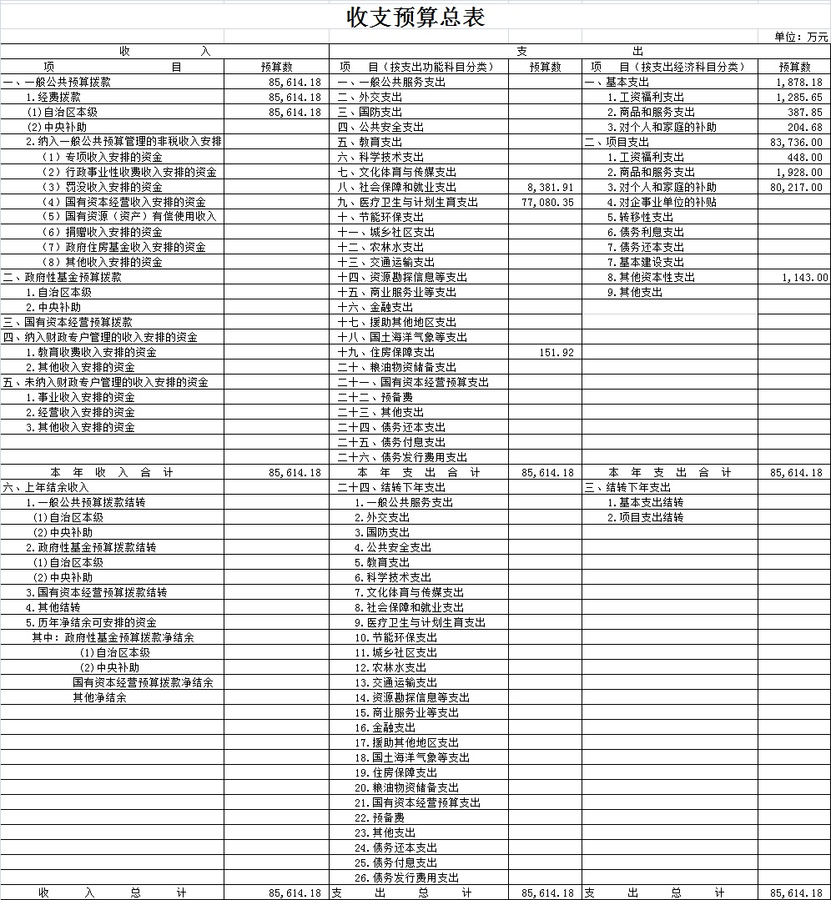

表二：收入预算总表

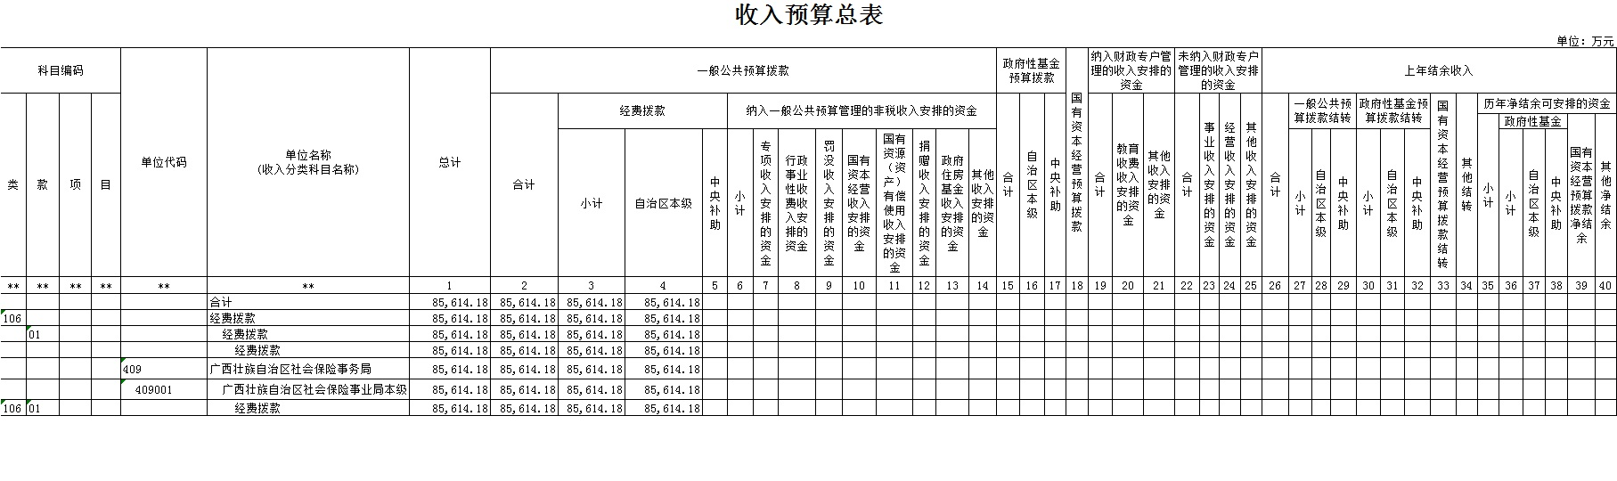

表三：支出预算总表

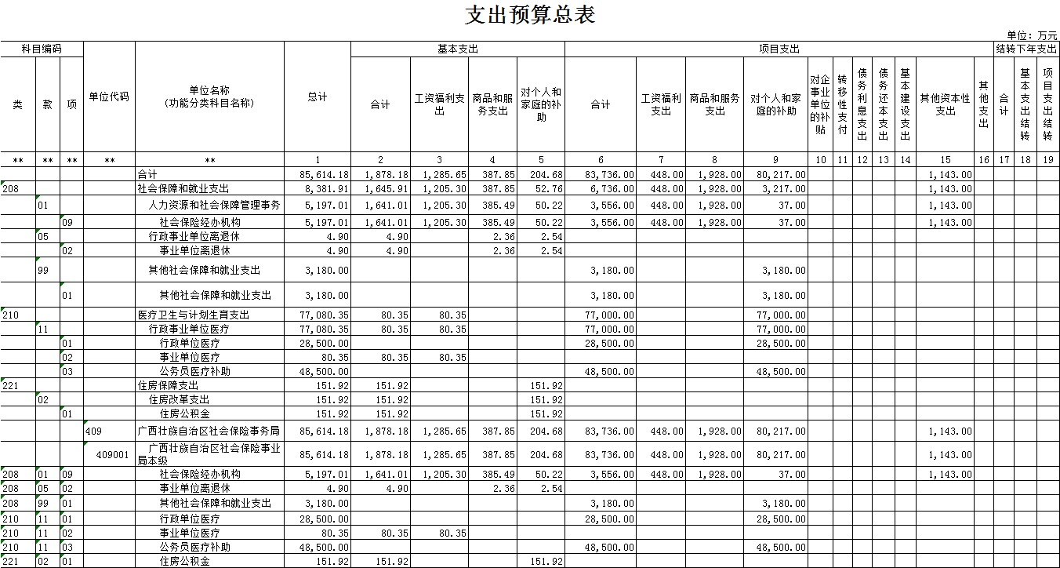

表四：部门财政拨款支出表（公共财政预算拨款）

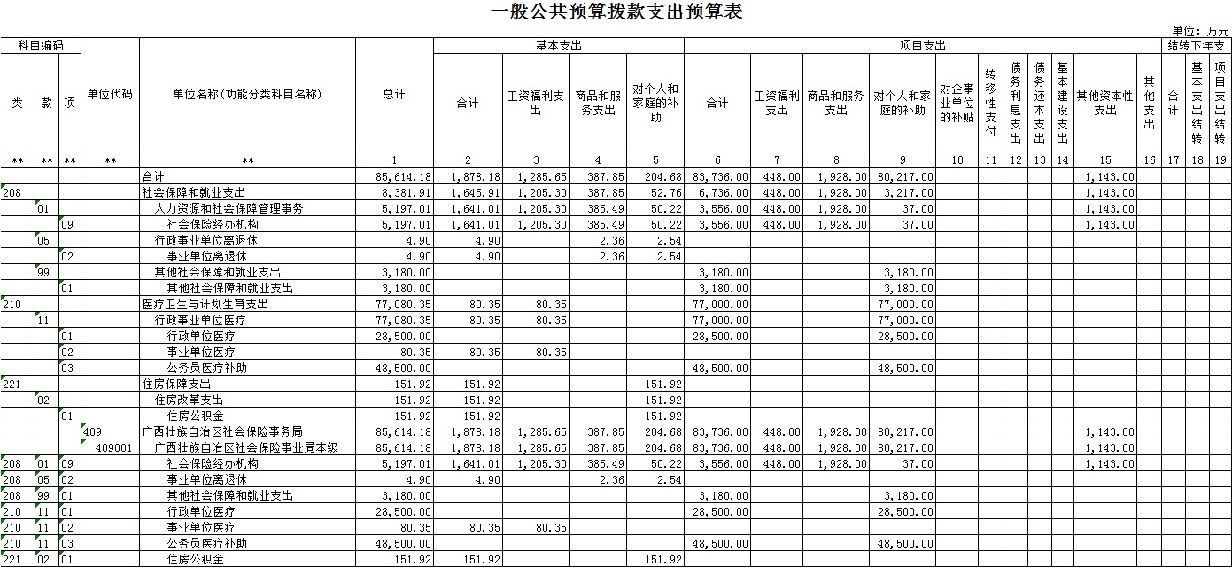

表五：基金预算拨款支出表（基金预算拨款）



表六：部门财政拨款支出表（分经济分类科目）

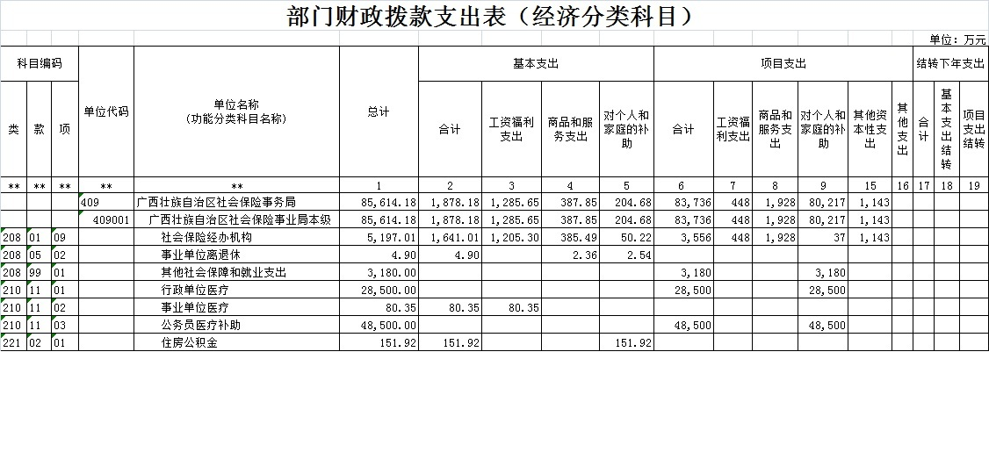

表七：财政拨款收支总表

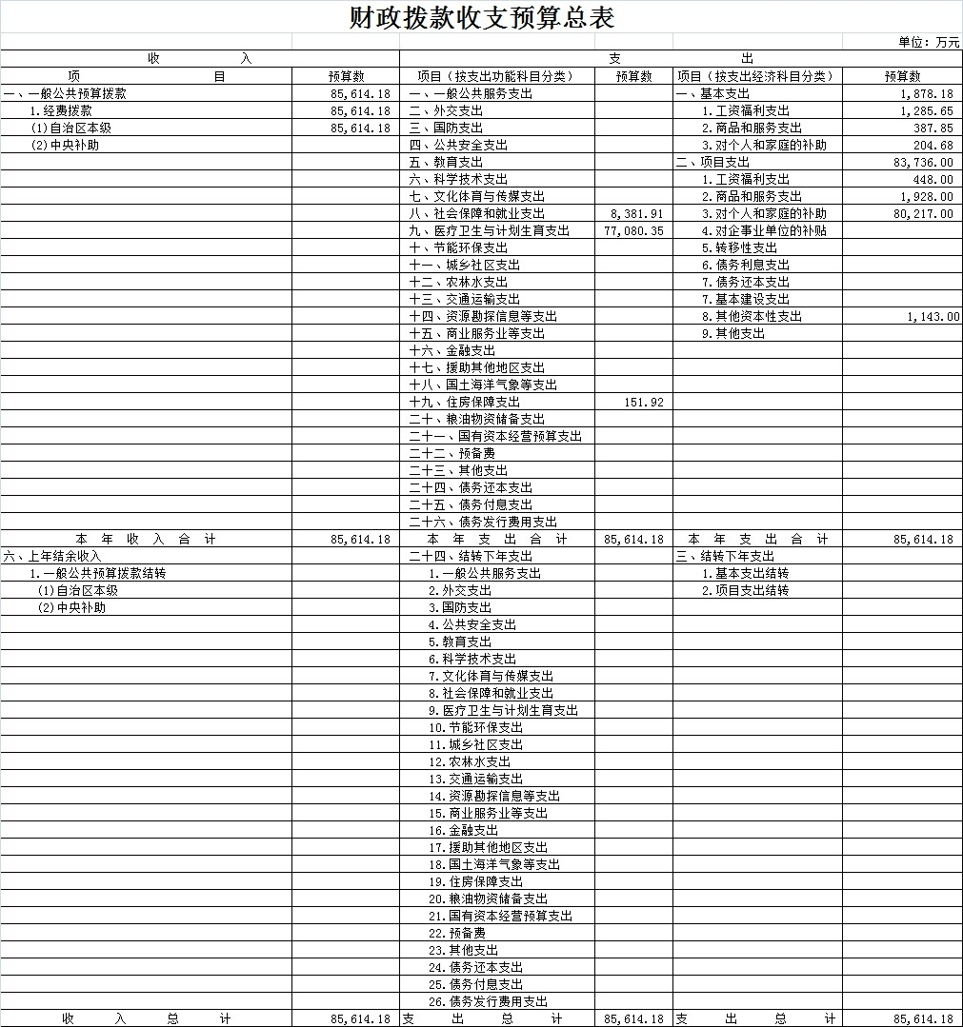

表八：一般公共预算拨款支出预算表



表九：一般公共预算基本支出预算表

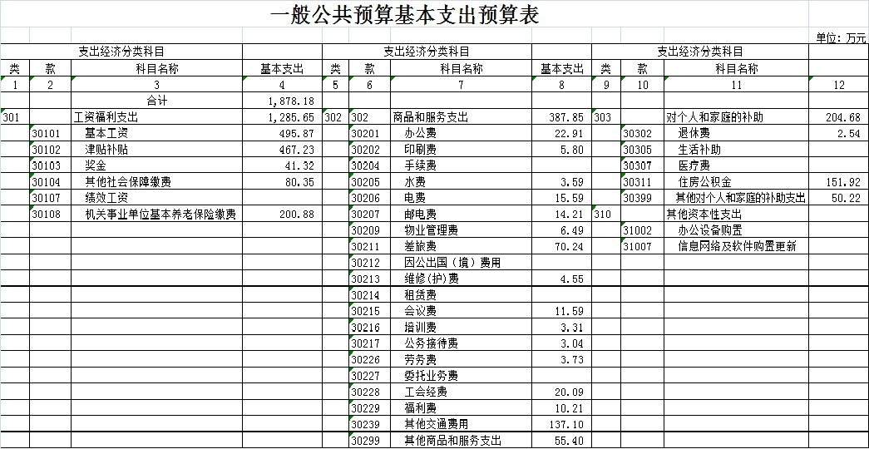

表十：“三公”经费、会议费和培训费支出预算表

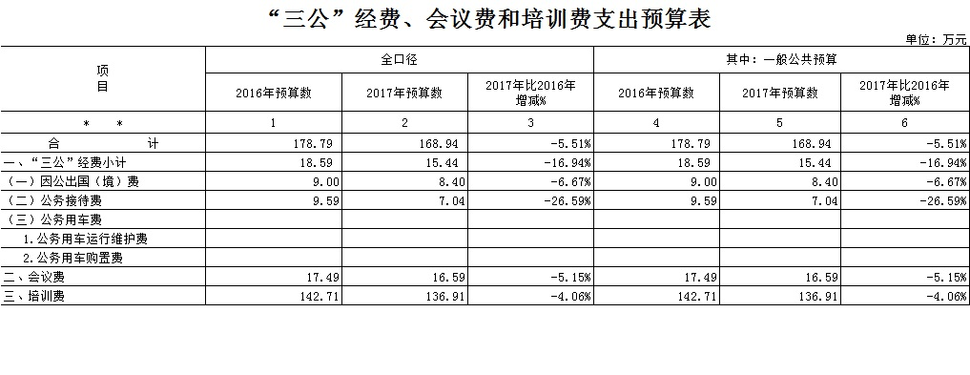

表十一：政府采购预算表

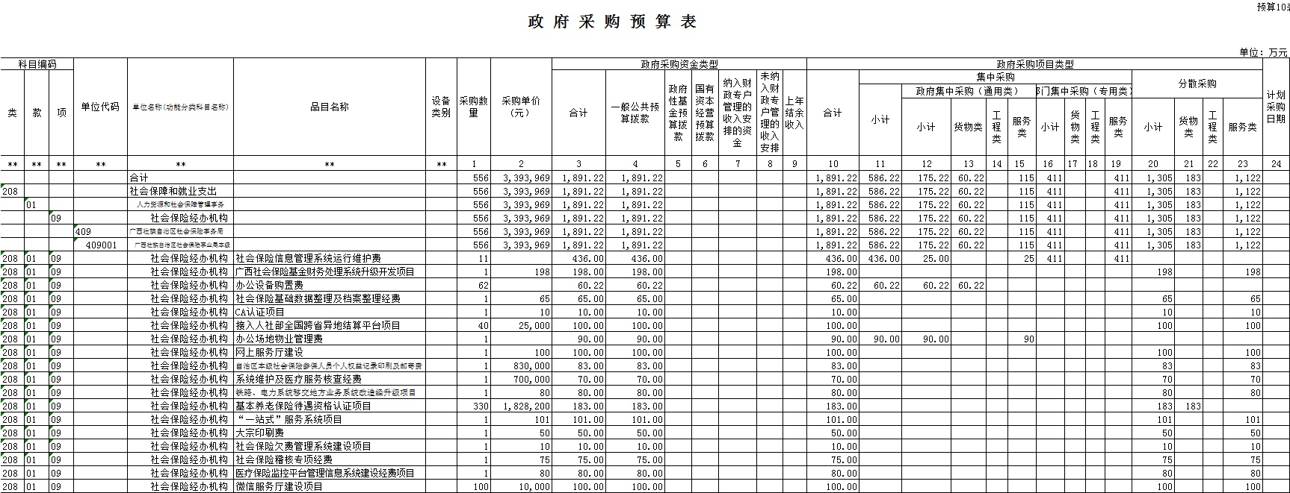

**第三部分：2017年部门预算及“三公”经费预算报表说明**

一、2017年收支总体情况

**（一）收入预算说明**

2017年收入总预算85614.18万元，同比89693.39万元减少4079.21万元，同比降低4.55%。

公共财政预算拨款85614.18万元，同比89693.39万元减少4079.21万元，同比降低4.55%。其中：经费拨款85614.18万元，同比降低4079.21万元，同比降低4.55%。

我局全部为公共财政预算拨款，无政府性基金拨款、无纳入财政专户管理的收入安排的资金和未纳入财政专户管理的收入安排的资金。

**（二）支出预算说明**

2017年支出总预算85614.18万元，其中：基本支出1878.18万元，占支出总预算的2.19%，同比1316.48万元增加561.7万元，同比增长42.67%；项目支出83736万元，占支出总预算的97.81 %，同比88376.91万元减少4640.91万元，同比降低5.25%。

1.按支出功能分类科目划分，共分为三类，其中：

208类科目“社会保障和就业”支出预算8381.91万元，占支出总预算9.79％，同比11662.59万元减少3280.68万元，降低28.13%。

210类科目“医疗卫生”支出预算77080.35万元，占支出总预算90.03%，同比77935.52万元降低855.17万元，降低1.1%。

221类科目“住房保障支出”预算151.92万元，占支出总预算的0.18%，同比95.28万元增加56.64万元，增长59.45%。

2．按支出结构分类划分，分为基本支出预算和项目支出预算。

（1）基本支出预算。

基本支出预算1878.18万元，占支出总预算2.19％，同比1316.48万元增加561.7万元，增长42.67％。其中：

①工资福利支出预算1285.65万元，占基本支出预算68.45％，同比1022.7万元增加262.95万元，增长25.71％。

②商品和服务支出预算387.85万元，占基本支出预算20.65％，同比158.8万元增加229.05万元，增长59.06％，增长的主要原因是预算项目新增公共交通补助。

③对个人和家庭的补助支出预算204.68万元，占基本支出预算的10.9％，同比134.98万元增加69.7万元，增长51.64％，增长的原因除了工资增长的因素，还有绩效资金纳入公积金计提基数。

（2）项目支出预算。

项目支出83736万元，占支出总预算的97.81 %，同比88376.91减少4640.91万元，同比降低5.25%。其中：

基金类预算支出80180万元，占项目支出总预算95.75%，同比81872万元减少1692万元，降低2.07%。

经费类预算支出3556万元，占项目支出总预算4.25%，同比6504.91万元减少2948.91万元，降低45.33%，降幅较大的主要原因是信息系统建设经费的减少。

**二、2017年部门财政拨款支出预算情况**

2017年度财政拨款支出85614.18万元，其中：基本支出1878.18万元，项目支出83736万元。

（一）208类01款09项“社会保险经办机构”预算5197.01万元，占支出总预算6.07%，同比7660.48万元减少2463.47万元，降低32.16%，是我局开展各项社会保险经办业务的工作经费,降幅较大的主要原因是信息系统建设经费较去年减少了2332万元。

（二）208类05款02项“事业单位离退休”预算4.9万元，占支出总预算0.0057%，同比2.11万元增加2.79万元，是我局19名退休人员的退休公用经费。增加幅度较大的主要原因是由于退休人员的人均慰问费增加。

（三）208类99款01项“其他社会保障和就业支出”4000万元，占支出总预算4.67%，同比无增长。主要内容为对自治区直属国有困难企业离休人员的生活性补助。

（四）210类05款01项“行政单位医疗”28500万元，占支出总预算的33.29%，与去年预算保持一致，同比无增长。反映自治区财政厅集中安排给自治区本级驻邕行政事业单位按国家规定享受离休人员、老红军、二等乙级以上革命伤残军人待遇人员的医疗经费。

（五）210类05款02项“事业单位医疗”80.35万元，占支出总预算9.39%，同比63.52万元增加16.83万元，增长56.5%。反映自治区财政厅安排给我局在职在编人员缴纳基本医疗保险的经费。

（六）210类05款03项“公务员医疗补助”48500万元，占支出总预算56.65%，同比49372万元减少872万元，降低1.77%。反映自治区财政厅集中安排给自治区本级驻邕区直行政事业单位公务员医疗补助经费和补充医疗经费。

（七）221类02款01项“住房公积金”151.92万元，占支出总预算0.18%，同比95.28万元增加56.64万元，增长59.45%。

**三、2017年部门财政资金安排的“三公”经费预算情况**

（一）2017年财政资金安排的“三公”经费预算情况。2017年财政资金安排的“三公”经费支出预算15.44万元（全口径），其中：因公出国（境）经费支出预算8.4万元，公务接待费支出预算7.04万元，公务用车运行维护费支出预算0元，公务用车购置费支出预算0元。

（二）2017年公共财政资金安排的“三公”经费预算情况。2017年公共财政资金安排的“三公”经费支出预算15.44万元，比2016年初预算18.59万元减少3.15万元，同比下降16.94%。其中：

1.因公出国（境）经费2017年预算8.4万元，同比上年9万元减少0.6万元，降低6.67%。2017年我局计划安排1人随国家人力资源和社会保障部组织的人力资源和社会保障业务培训团赴国外学习培训，培训费用共计8.4万元。

2.公务接待费2017年预算7.04万元，同比上年9.59万元减少2.55万元，降低26.59%，主要用于我局与非驻邕参保单位以及各市县、各省兄弟单位之间的业务往来及学习交流。

3.公务用车费2017年预算0元。截至2016年底，我局公务用车保有量为0辆，公务用车支出0元。公务用车购置费2017年预算0元。

## 四、2017年部门支出政府采购预算情况

2017年政府采购预算1891.22万元，占年度预算总数的2.21%，同比5007.22减少3116万元，降低62.23%。降低的主要原因是信息系统建设费比去年减少了2332万元；社保综合服务楼建设2016年820万元，2017年此项目无预算安排。

## 五、机关运行经费情况

2017年本部门机关运行经费支出387.85万元，比2016年158.8万元增加229.05 万元，增长144.24 %。增长幅度较大的主要原因是公务交通补助和伙食补助的增加。

## 六、2017年部门支出整体绩效目标

（一）制订全区社会保险和职业年金经办工作的管理、技术、服务标准并组织实施，对全区社会保险经办机构进行业务指导。全面梳理社保经办机构的业务流程，实施流程再造，把分设的几个办事大厅整合为一个综合办事大厅，变“多头受理”为“一口受理”，实现“一口受理、内部流转、限时办结、结果反馈”的“一门式”服务新模式，2017年投入502万元，对现行的业务信息系统进行改造， 7月在自治区本级正式运行新模式，8月召开现场会并在全区推广应用，实现对服务窗口进行绩效管理，建立健全首问负责、一次性告知、并联办理、限时办结等制度，积极推行一站式办理、上门办理、预约办理、自助办理、同城通办、委托代办等服务，消除“中梗阻”，打通群众办事“最后一公里”，建立综合受理服务体系，全面提高群众对自治区社保局服务的满意度，力争满意率达90%以上。

（二）制订全区职业年金经办工作的管理、技术、服务标准并组织实施，负责全区机关事业单位职业年金投资运营管理工作。制定我区的职业年金投资管理办法，出台对职业年金的保值增值从银行账户的选取办法，制定职业年金投资的合同范本，制订职业年金委托管理的流程，制订我区职业年金投资计划，最大限度保证基金保值增值，确保基金安全。 （三）承办自治区人民政府及自治区人力资源和社会保障厅交办的其他事项。及时发放困难企业离休人员生活补贴，维护社会稳定；及时发放离休人员医疗补助，确保离休人员看病就医得到品质保证，让离休人员感受到党和政府的关怀；及时划入公务员补助，保证公务员群体及时享受政策规定的医疗补助。每月约支付困难企业离休人员生活性补贴265万元，全年共3180万元；划入2017年享受公务员医疗补助85000人（在职51000人，退休34000人）40250万元，公务员大额医疗统筹费用765万元，自治区直属驻邕单位公务员补充医疗资金支出7475万元；自治区直属驻邕单位离休人员、老红军、二等乙级以上革命伤残军人医疗待遇支出28500万元 ，自治区本级公务员医疗补助和离休干部生活补助按月划入，确保离休人员和公务员群体按及时享受到改革发展的成果，体现党和政府对离休干部的关怀。

（四）综合管理全区社会保险基金，制订相关管理制度并组织实施。以更公平更可持续为目标，加强顶层设计，扎实推进各项重大改革，立足制度的长远发展，健全制度体系，全面落实机关事业单位工作人员养老保险制度，指导整合城乡居民基本医疗保险制度，深化医保付费方式改革，进一步完善覆盖城乡居民的社会保障体系，积极应对老龄化。加大基金征缴和稽核力度，实现基金稳步增长，确保基金安全平稳运行。按照国家统一部署和要求，稳步实施基金市场化投资方案，为基金保值增值开辟新渠道。全区参加城镇企业职工基本养老、城镇基本医疗、失业、工伤、生育保险人数分别为408万人、1085万人、280万人、372万人、318万人，全区征缴企业职工基本养老、城镇基本医疗、失业、工伤、生育保险费分别为300亿元、150亿元、20亿元、10亿元、8亿元，主动采取措施，多措并举，在社会上营造争相缴费良好的氛围，提高人民群众对社会保险的信心和支持度 。

六、

## 七、名词解释

（一）财政拨款收入：指自治区财政部门当年拨付的资金。

（二）其他收入：指除上述“财政拨款收入”、“事业收入”、“经营收入”等以外的收入。

（三）用事业基金弥补收支差额指事业单位在当年的“财政拨款收入”、“事业收入”、“经营收入”、“其他收入”不足以安排当年支出的情况下，使用以前年度积累的事业基金（事业单位当年收支相抵后按国家规定提取、用于弥补以后年度收支差额的基金）弥补本年度收支缺口的资金。

（四）年初结转和结余：指以前年度尚未完成、结转到本年 按有关规定继续使用的资金。

（五）结余分配：指事业单位按规定提取的职工福利基金、事业基金和缴纳的所得税，以及建设单位按规定应交回的基本建设竣工项目结余资金。

（六）年末结转和结余：指本年度或以前年度预算安排、因客观条件发生变化无法按原计划实施，需要延迟到以后年度按有关规定继续使用的资金。

（七）基本支出：指为保障机构正常运转、完成日常工作任务而发生的人员支出和公用支出。

（八）项目支出：指在基本支出之外为完成特定行政任务和事业发展目标所发生的支出。

（九）经营支出：指事业单位在专业业务活动及其辅助活动之外开展非独立核算经营活动发生的支出。

（十）“三公”经费：纳入自治区财政预决算管理的“三公”经费，是指自治区本级各部门用财政拨款安排的因公出国（境）费、公务用车购置及运行费和公务接待费。其中，因公出国（境）费反映单位公务出国（境）的国际旅费、国外城市间交通费、住宿费、伙食费、培训费、公杂费等支出；公务用车购置及运行费反映单位公务用车车辆购置支出（含车辆购置税）及租用费、燃料费、维修费、过路过桥费、保险费、安全奖励费用等支出；公务接待费反映单位按规定开支的各类公务接待（含外宾接待）支出。

（十一）机关运行经费：为保障行政单位（含参照公务员法管理的事业单位）运行用于购买货物和服务的各项资金，包括办公及印刷费、邮电费、差旅费、会议费、福利费、日常维修费、专用材料及一般设备购置费、办公用房水电费、办公用房取暖费、办公用房物业管理费、公务用车运行维护费以及其他费用。

2017年2月23日